Pracovní list - Atmosféra 1 - PRIMA jméno:

- Atmosféra má jako vzdušný obal Země nezastupitelnou roli v existenci života.
Zopakujte si pro srovnání, jaké teplotní podmínky panují na Měsíci, který atmosféru nemá:

……………………………………………………………………………………….

- Doplňte správně legendu grafu, který znázorňuje zastoupení jednotlivých plynů v atmosféře.
- Jistě mi dáte za pravdu, že v noci se lépe spí pod peřinou než bez ní. Uměli byste na základě této vlastní zkušenosti odvodit jednu důležitou vlastnost atmosféry? Troufnete si pojmenovat i další, neméně důležité vlastnosti atmosféry?

…………………………………………………………………………………………………

- Zakroužkujte správně: Atmosféra se skládá z těchto jednotlivých vrstev:
a) stratosféra A - N d) mezosféra A - N
b) pedosféra A - N e) exosféra A - N
c) troposféra A - N f) litosféra A - N

- Asi už jste někdy sledovali, slyšeli nebo četli zprávy o počasí. Víte, jak se nazývá věda, která studuje vývoj a průběh počasí? Vyberte si:
a) pedologie b) hydrologie c) meteorologie d) klimatolologie

- Určete, co z uvedeného nepatří mezi přímé meteorologické prvky určující počasí:
  - tlak vzduchu d) teplota a vlhkost vzduchu
  - výška vodní hladiny řek e) proudění vzduchu
c) oblačnost f) úhrn srážek
- Jako severozápadní označujeme proudění vzduchu od severozápadu na jihovýchod. Zakreslete šipkami směr:
Západního proudění:
Jihozápadního proudění:
Severovýchodního proudění:

- Zkuste si podle uvedeného vzorce vypočítat průměrnou denní teplotu vzduchu:
T v 7hod……7°C T ve 14 hod…..15°C T ve 21hod……9°C
Tp=(T7+T14+ 2T21)/4

kontrola: kolikátý v roce je měsíc říjen?

- Teď si představte, že vás čeká konkurz na moderátora zpráv o počasí. Vaším úkolem bude podle této mapky přednést předpověď počasí na další den:

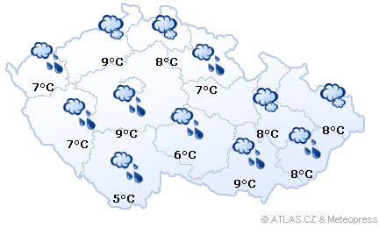
Doplň: Nejnižší teploty, kolem … °C, očekáváme v………………………….. kraji.
Vát bude především ……………………… vítr.
Dešťové přeháňky se vyhnou pravděpodobně jen………………,……………….,
……………………..a ……………………kraji.

Nápověda: Jihočeský, Plzeňský, Karlovarský, Ústecký, Liberecký, Středočeský,Praha, Královehradecký, Pardubický, Vysočina, Jihomoravský, Olomoucký, Moravskoslezský,Zlínský

- Doplň chybějící údaje v tabulce:
Meteorologický prvek Přístroj Jednotka
Teplota
anemometr 1m/s=3,6km/h
mm
tlakoměr hektopascal ( hPa)

- Práce s atlasem: Zjisti zadané údaje a doplň tabulku:
Světové rekordní hodnoty : hodnota místo stát kontinent
Nejvyšší roční úhrn srážek :
Nejvyšší teplota vzduchu :
Nejnižší roční úhrn srážek :
Nejnižší teplota vzduchu :

- Práce s internetem: Podle Atlasu oblaků na adrese http://mraky.astronomie.cz/uvod.php zjisti, který ze čtyř druhů oblaků nejvíce odpovídá tzv. beránkům
a) cirrus b) cumulus c) altostratus d) nimbostratus

